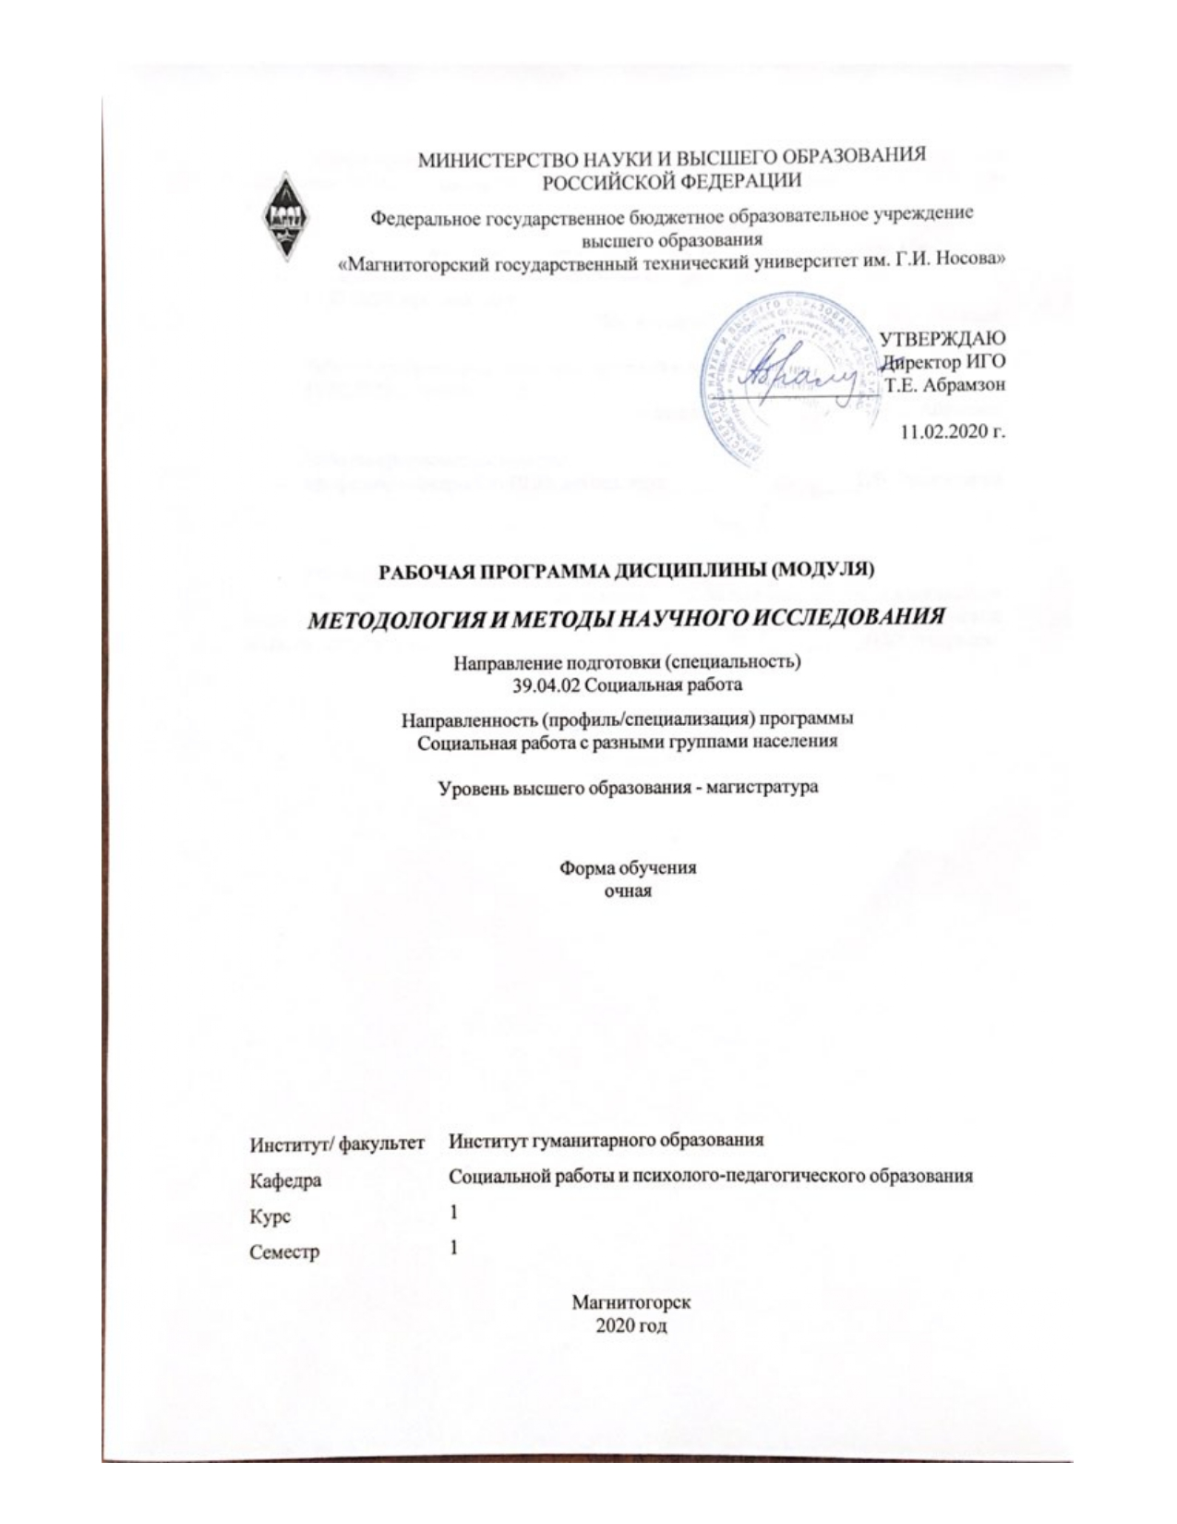

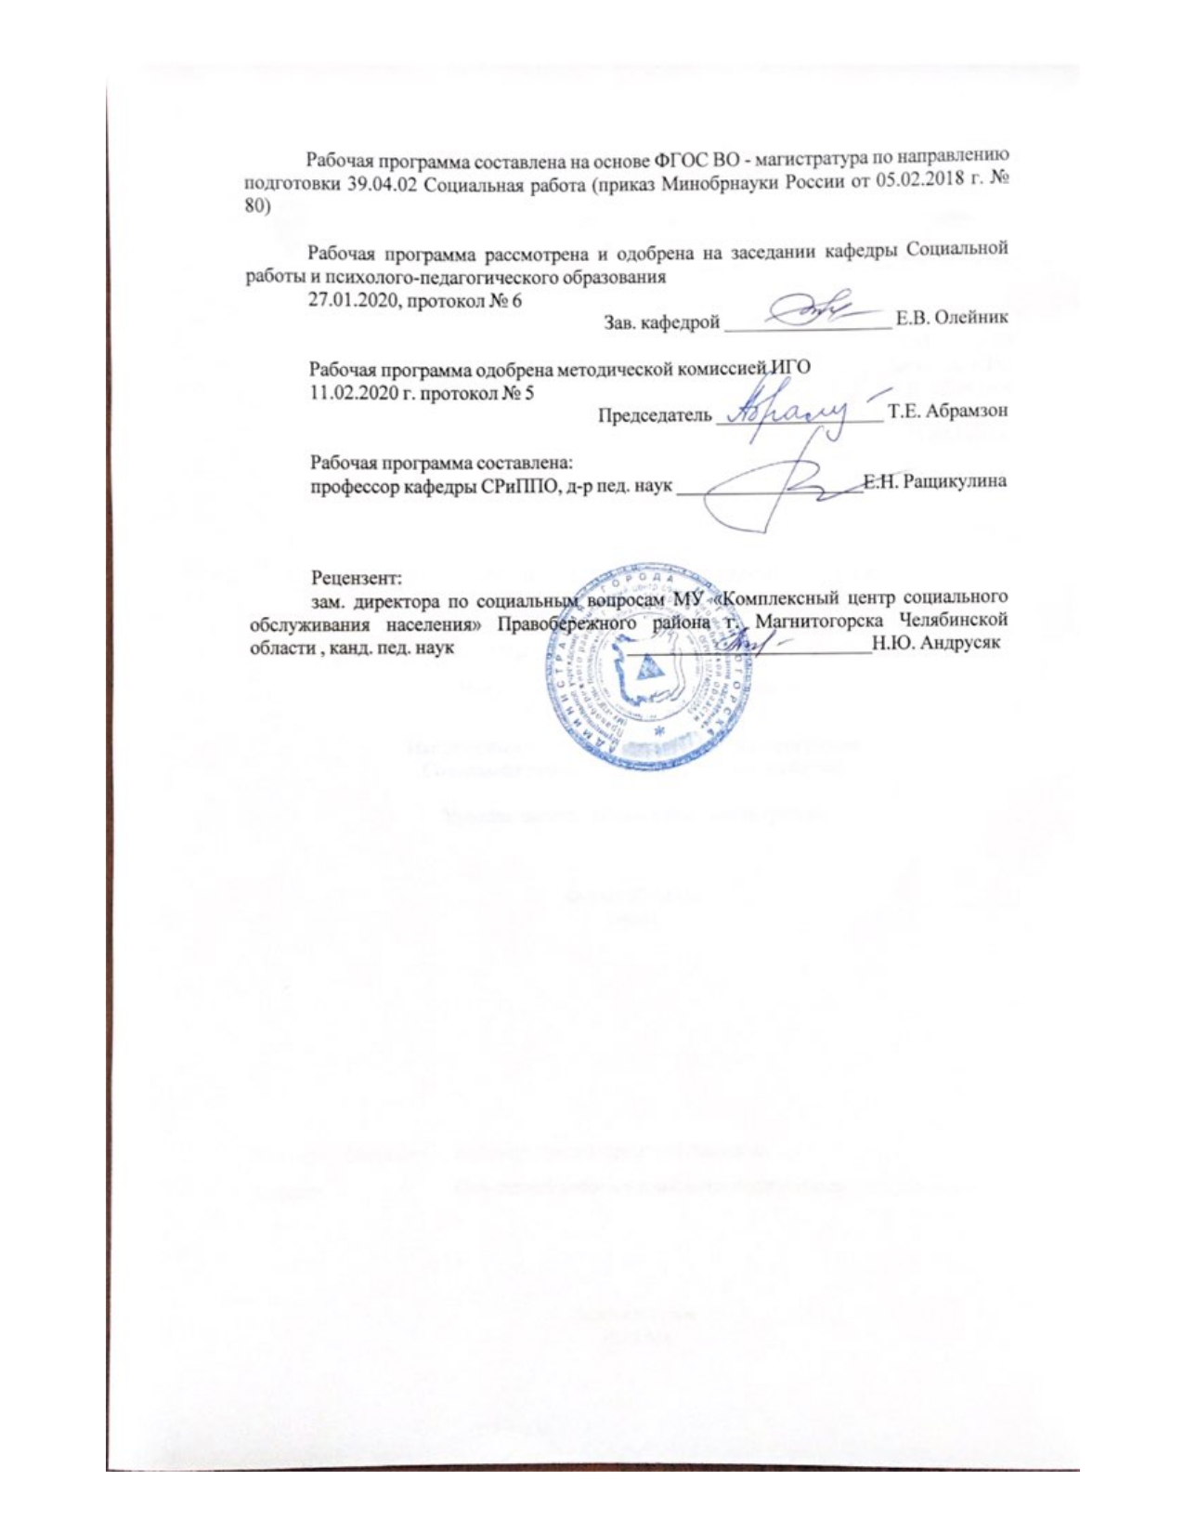

|  |  |
| --- | --- |
| **Лист** **актуализации** **рабочей** **программы** | |
|  |  |
|  | |
|  |  |
|  | |
|  |  |
| Рабочая программа пересмотрена, обсуждена и одобрена для реализации в 2021 - 2022 учебном году на заседании кафедры Социальной работы и психолого-педагогического образования | |
|  |  |
|  | Протокол от __ __________ 20__ г. № __  Зав. кафедрой _________________ Е.В. Олейник |
|  |  |
|  | |
|  |  |
|  | |
|  |  |
| Рабочая программа пересмотрена, обсуждена и одобрена для реализации в 2022 - 2023 учебном году на заседании кафедры Социальной работы и психолого-педагогического образования | |
|  |  |
|  | Протокол от __ __________ 20__ г. № __  Зав. кафедрой _________________ Е.В. Олейник |

|  |  |
| --- | --- |
| **1** **Цели** **освоения** **дисциплины** **(модуля)** | |
| • Способствовать развитию ценностно-мотивационного компонента профессиональной подготовки будущих специалистов по социальной работе в процессе изучения данного курса.  • Обобщить и систематизировать знания студентов, связанные с выполнением научного исследования в области социальной работы.  • Нацелить студентов на самостоятельную исследовательскую деятельность.  • Активизировать рефлексивные и креативные процессы мышления студентов в процессе выполнения развивающих заданий и упражнений | |
|  |  |
| **2** **Место** **дисциплины** **(модуля)** **в** **структуре** **образовательной** **программы** | |
| Дисциплина Методология и методы научного исследования входит в обязательую часть учебного плана образовательной программы.  Для изучения дисциплины необходимы знания (умения, владения), сформированные в результате изучения дисциплин/ практик: | |
|  | |
| Знания (умения, владения), полученные при изучении данной дисциплины будут необходимы для изучения дисциплин/практик: | |
| Методология и методы организации научного исследования в области социальной работы | |
| Научно-исследовательский практикум | |
|  |  |
| **3** **Компетенции** **обучающегося,** **формируемые** **в** **результате** **освоения**  **дисциплины** **(модуля)** **и** **планируемые** **результаты** **обучения** | |
| В результате освоения дисциплины (модуля) «Методология и методы научного исследования» обучающийся должен обладать следующими компетенциями: | |
|  |  |
| Код индикатора | Индикатор достижения компетенции |
| УК-1 Способен осуществлять критический анализ проблемных ситуаций на основе системного подхода, вырабатывать стратегию действий | |
| УК-1.1 | Анализирует проблемную ситуацию как систему, выявляя ее составляющие и связи между ними |
| УК-1.2 | Критически оценивает надежность источников информации, работает с противоречивой информацией из разных источников, определяет пробелы в информации, необходимой для решения проблемной ситуации, и проектирует процессы по их устранению |
| УК-1.3 | Разрабатывает и содержательно аргументирует стратегию решения проблемной ситуации на основе системного и междисциплинарного подходов; строит сценарии реализации стратегии, определяя возможные риски и предлагая пути их устранения |
| УК-6 Способен определять и реализовывать приоритеты собственной деятельности и способы ее совершенствования на основе самооценки | |
| УК-6.1 | Определяет образовательные потребности и способы совершенствования собственной (в том числе профессиональной) деятельности на основе самооценки |
| УК-6.2 | Выбирает и реализует с использованием инструментов непрерывного образования возможности развития профессиональных компетенций и социальных навыков |
| УК-6.3 | Выстраивает гибкую профессиональную траекторию с учетом накопленного опыта профессиональной деятельности, динамично |

|  |  |
| --- | --- |
|  | изменяющихся требований рынка труда и стратегии личного развития |

|  |  |  |  |  |  |  |  |  |  |
| --- | --- | --- | --- | --- | --- | --- | --- | --- | --- |
|  | **4.** **Структура,** **объём** **и** **содержание** **дисциплины** **(модуля)** | | | | | | | | |
| Общая трудоемкость дисциплины составляет 3 зачетных единиц 108 акад. часов, в том числе:  – контактная работа – 37 акад. часов:  – аудиторная – 36 акад. часов;  – внеаудиторная – 1 акад. часов  – самостоятельная работа – 71 акад. часов;  Форма аттестации - зачет | | | | | | | | | |
|  |  |  |  |  |  |  |  |  |  |
| Раздел/ тема  дисциплины | | Семестр | Аудиторная  контактная работа  (в акад. часах) | | | Самостоятельная работа студента | Вид самостоятельной  работы | Форма текущего контроля успеваемости и  промежуточной аттестации | Код компетенции |
| Лек. | лаб.  зан. | практ. зан. |
| 1. Основы научного знания | | |  | | | | | | |
| 1.1 Основы научного знания | | 1 | 4 |  | 4 | 10 | 1.Составить тезисы ответов на вопросы по книгам  Философия науки в вопросах и ответах: учеб.пособие/В. П. Кохановский - Ростов-н/Д.: Феникс, 2008.  Голубинцев В.О.Философия науки. - Ростов- н/Д.: Феникс, 2007.  2.Выделить особенности научного познания, составить таблицу.  3. Подготовка к семинарскому занятию | Устный опрос  Семинарское занятие | УК-1.1, УК-1.2, УК-1.3 |
| 1.2 Методология научного исследования | | 2 |  | 2 | 10 | 1. Выписать требования к методологии научного исследования.  2. Проанализирова ть показатели научного мышления  3. Подготовка к семинарскому занятию | Устный опрос  Семинарское занятие | УК-1.1, УК-1.3, УК-6.3 |
| Итого по разделу | | | 6 |  | 6 | 20 |  |  |  |
| 2. Методологический аппарат и логическая структура научного исследования | | |  | | | | | | |
| 2.1 Структура научного исследования | | 1 | 2 |  | 2 | 10 | .Проанализирова ть структуру своего исследования, с точки зрения различных подходов к оценке структуры исследования  2. Подготовка к и семинарскому занятию | Устный опрос  Семинарское занятие | УК-1.3, УК-6.1 |
| 2.2 Методологический аппарат научного исследования | | 2 |  | 2 | 10 | Обоснуйте актуальность своего исследования  2. Подготовка к семинарскому занятию | Устный опрос  Семинарское занятие | УК-6.1, УК-6.3, УК-1.1 |
| Итого по разделу | | | 4 |  | 4 | 20 |  |  |  |
| 3. Характеристика методов научного исследования | | |  | | | | | | |
| 3.1 Общая характеристика методов научного исследования | | 1 | 2 |  | 2 | 10 | Проанализируйт е классификации методов научного исследования. Составьте схему методов научного исследования  2.Подготовка к семинарскому занятию | Устный опрос  Семинарское занятие | УК-6.2, УК-6.1, УК-1.1 |
| 3.2 Эксперимент как метод научного познания» | | 2 |  | 2 | 10 | Подготовить реферат по теме: «Эксперимент как метод научного познания»  2.Подготовка семинарскому занятию | Устный опрос  Семинарское занятие | УК-1.2, УК-6.1 |
| 3.3 Методы массового сбора информации» | | 4 |  | 4 | 11 | Разработать схему: «Виды вопросов анкеты»  2. Проанализирова ть требования к составлению анкеты  3. Подготовка к семинарскому занятию | Устный опрос  Семинарское занятие | УК-1.1, УК-1.2 |
| Итого по разделу | | | 8 |  | 8 | 31 |  |  |  |
| Итого за семестр | | | 18 |  | 18 | 71 |  | зачёт |  |
| Итого по дисциплине | | | 18 |  | 18 | 71 |  | зачет |  |

|  |
| --- |
| **5** **Образовательные** **технологии** |
|  |
| ДЛЯ ОСВОЕНИЯ СОДЕРЖАНИЯ ТЕМ РАЗДЕЛОВ ДИСЦИПЛИНЫ ИСПОЛЬЗУЮТСЯ  – активные и интерактивные формы проведения занятий (деловые игры, выступление в роли обучающего, решение ситуационных задач, работа в малых группах).  – ИНТЕРНЕТ-ресурсы на практических занятиях;  – самостоятельное ознакомление студентов с источниками информации по дисциплине, АННОТАЦИЯ ПЕРИОДИЧЕСКИХ ИЗДАНИЙ |
|  |
| **6** **Учебно-методическое** **обеспечение** **самостоятельной** **работы** **обучающихся** |
| Представлено в приложении 1. |
|  |
| **7** **Оценочные** **средства** **для** **проведения** **промежуточной** **аттестации** |
| Представлены в приложении 2. |
|  |
| **8** **Учебно-методическое** **и** **информационное** **обеспечение** **дисциплины** **(модуля)** |
| **а)** **Основная** **литература:** |
| 1. Мусийчук М. В. Методология психолого-педагогических исследований в образовании [Электронный ресурс] : практикум / М. В. Мусийчук ; МГТУ. - Магнитогорск : МГТУ, 2016. - 1 электрон. опт. диск (CD-ROM). - Режим доступа: <https://magtu.informsystema.ru/uploader/fileUpload?name=2477.pdf&show=dcatalogues/1/1130221/2477.pdf&view=true>. - Макрообъект. 2. Ращикулина Е. Н. Методология и методика социогуманитарного исследования [Электронный ресурс] : учебно-методическое пособие / Е. Н. Ращикулина ; МГТУ. - Магнитогорск : МГТУ, 2016. - 1 электрон. опт. диск (CD-ROM). - Режим доступа: <https://magtu.informsystema.ru/uploader/fileUpload?name=2534.pdf&show=dcatalogues/1/1130336/2534.pdf&view=true>. - Макрообъект. |
|  |
| **б)** **Дополнительная** **литература:** |
| 1. Орехова Т. Ф. Хрестоматия по методологии и методам научного педагогического исследования [Электронный ресурс] : учебное пособие / Т. Ф. Орехова, Л. Р. Жидкова, О. А. Колмогорова ; МГТУ. - Магнитогорск : МГТУ, 2015. - 1 электрон. опт. диск (CD-ROM). - Режим доступа: <https://magtu.informsystema.ru/uploader/fileUpload?name=1449.pdf&show=dcatalogues/1/1123972/1449.pdf&view=true>. - Макрообъект. |
|  |
| **в)** **Методические** **указания:** |
| 1.Ращикулина Е.Н. Методология и методика социогуманитарного исследования [Электронный ресурс] : учебно-методическое пособие / Елена Николаевна Ращикулина; ФГБОУ ВО «Магнитогорский государственный технический университет им. Г.И. Носова». – Электрон.текстовые дан. (1,69 Мб). – Магнитогорск : ФГБОУ ВО «МГТУ им. Г.И. Носова», 2016. № гос. |

|  |  |  |  |  |  |  |  |  |
| --- | --- | --- | --- | --- | --- | --- | --- | --- |
| регистрации 0321603088  2. Испулова С.Н., Ращикулина Е.Н., Супрун Н.Г. Научно-исследовательская работа / С.Н. Испулова, Е.Н. Ращикулина, Н.Г. Супрун// [Электронный ресурс] :Учебное пособие – М,: ФГУП HTЦ «Информрегистр», 2017. – № гос. рег. 0321701936 | | | | | | | | |
|  |  | |  | |  | |  | |
| **г)** **Программное** **обеспечение** **и** **Интернет-ресурсы:** | | | | | | | | |
| **Программное** **обеспечение** | | | | | | | |
| Наименование ПО | | № договора | | Срок действия лицензии | |
| MS Windows 7 Professional(для классов) | | Д-1227-18 от 08.10.2018 | | 11.10.2021 | |
|
| MS Office 2007 Professional | | № 135 от 17.09.2007 | | бессрочно | |
| 7Zip | | свободно распространяемое ПО | | бессрочно | |

|  |  |  |
| --- | --- | --- |
| **Профессиональные** **базы** **данных** **и** **информационные** **справочные** **системы** | | |
| Название курса | Ссылка |
| Электронная база периодических изданий East View Information Services, ООО «ИВИС» | https://dlib.eastview.com/ |
|
| Национальная информационно-аналитическая система – Российский индекс научного цитирования (РИНЦ) | URL: https://elibrary.ru/project_risc.asp |
| Поисковая система Академия Google (Google Scholar) | URL: https://scholar.google.ru/ |
| Информационная система - Единое окно доступа к информационным ресурсам | URL: http://window.edu.ru/ |
| Российская Государственная библиотека. Каталоги | https://www.rsl.ru/ru/4readers/catalogues/ |
| Электронные ресурсы библиотеки МГТУ им. Г.И. Носова | http://magtu.ru:8085/marcweb2/Default.asp |

**9** **Материально-техническое** **обеспечение** **дисциплины** **(модуля)**

Материально-техническое обеспечение дисциплины включает:

Учебные аудитории для проведения занятий лекционного типа: доска, мультимедийные средства хранения, передачи и представления информации.

Учебные аудитории для проведения практических занятий, групповых и индивидуальных консультаций, текущего контроля и промежуточной аттестации: доска, мультимедийный проектор, экран.

Помещения для самостоятельной работы обучающихся: персональные компьютеры с пакетом MS Office, вы-ходом в Интернет и с доступом в электронную информационно-образовательную среду университета.

Помещение для хранения и профилактического обслуживания учебного оборудования: стеллажи для хранения учебно-наглядных пособий и учебно-методической документации.

**Приложение 1.**

# Учебно-методическое обеспечение

# самостоятельной работы обучающихся

**Задания для самостоятельной работы:**

**Задание 1.1.**

Изучить:

* Философия науки в вопросах и ответах: учеб.пособие/В.П. Кохановский - Ростов-н/Д.: Феникс, 2008.
* Голубинцев В.О.Философия науки. - Ростов-н/Д.: Феникс, 2007.

Составьте тезисы ответов на вопросы:

* Как определяют категорию «наука»?
* Каковы процессуальные и итогово-результативные признаки науки?
* В чем специфика научной области «социальная работа»?

Выделить особенности научного познания, составить таблицу.

**Задание 1.2**

*-* Выписать требования к методологии научного исследования по материалам:

Ядов В.А. Стратегия социологического исследования: описание, объяснение, понимание социальной реальности: учеб. пособие. – М.: Издательство «Омега Л», 2011.

- Проанализировать показатели научного мышления по материалам:

Валеев Г.Х. Методология научной деятельности в сфере социогуманитарного знания. М.,2005.

Борытко Н.М., Моложавенко А.В. и др. Методология и методы психолого-педагогических исследований : учеб. пособие для студ. высш. учеб. заведений / под ред. Н.М. Борытко. – М. : Издательский центр «Академия», 2009.

**Задание 2.1**Проанализировать структуру своего исследования, с точки зрения различных подходов к оценке структуры исследования. Использовать учебные пособия:

Ядов В.А. Стратегия социологического исследования: описание, объяснение, понимание социальной реальности: учеб. пособие. – М.: Издательство «Омега Л», 2011.

Волков Б.С., Волкова Н.В., Губанов А.В. Методология и методы психологического исследования : учеб. пособие для студ. высш. учеб. заведений. М. : Акад. Проект: Фонд «Мир», 2005.

Загвязинский В.И., Атаханов Р. Методология и методы психолого-педагогического исследования : учеб. пособие для студ. пед. вузов. – М.: Академия, 2001.

Краевский В. В., Бережнова Е. В. Методология педагогики : Новый этап : учеб. пособие для высш. учеб. заведений.- М., 2006.

**Задание 2.2** Обоснуйте актуальность своего исследования, ответив на вопросы:

1. Почему новое научное знание, которое Вы предполагаете получить, современно?
2. Какие документы подтверждают значимость Вашей проблемы исследования?
3. Какова степень разработанности проблемы Вашего исследования в науке и практике?
4. Каков замысел и тема Вашего исследования?
5. Какие методологические подходы Вы намерены реализовать?

**Задание 3.1**Проанализируйте классификации методов научного исследования. Составьте схему методов научного исследования. Используйте учебные пособия:

1. Методология науки и инновационная деятельность: Пособие для аспир., ма-гистр. и соискателей : [Электронный ресурс] / В.П. Старжинский, В.В. Цепкало - М.: НИЦ Инфра-М; Мн.: Нов. знание, 2013 - 327с - (Высш. обр.: Магистр.). режим доступа http// portal magtu.ru, электронная библиотечная система «ИНФРА-М». – Загл. С экрана. - ISBN 978-5-16-006464-2
2. Ядов В.А. Стратегия социологического исследования: описание, объяснение, понимание социальной реальности: учеб. пособие. – М.: Издательство «Омега Л», 2011.
3. Волков Б.С., Волкова Н.В., Губанов А.В. Методология и методы психологического исследования : учеб. пособие для студ. высш. учеб. заведений. М. : Акад. Проект: Фонд «Мир», 2005.
4. Краевский В. В., Бережнова Е. В. Методология педагогики : Новый этап : учеб. пособие для высш. учеб. заведений.- М., 2006

**Задание 3.2**Подготовить реферат «Эксперимент как метод научного исследования»

Литература:

1. Методология науки и инновационная деятельность: Пособие для аспир., ма-гистр. и соискателей : [Электронный ресурс] / В.П. Старжинский, В.В. Цепкало - М.: НИЦ Инфра-М; Мн.: Нов. знание, 2013 - 327с - (Высш. обр.: Магистр.). режим доступа http// portal magtu.ru, электронная библиотечная система «ИНФРА-М». – Загл. С экрана. - ISBN 978-5-16-006464-2,
2. Новикова С. С.  Социологические и психологические методы исследований в социальной работе : учеб. пособие для вузов / Соловьев А. В. - М. : Акад. Проект [и др.], 2006. - 495 с.
3. Павлов А.В. Логика и методология науки: Современное гуманитарное позна-ние и его перспективы: учебное пособие: [Электронный ресурс] / А.В. Павлов.: М.: ФЛИНТА, 2010. – 344 с. - (Учебники для вузов). – режим доступа http// portal magtu.ru, электронная библиотечная система «Лань». – Загл. С экрана. – ISBN 978-5-9765-0894

**Задание 3.3**Проанализировать достоинства и недостатки метода наблюдения. Разработать содержание таблицы: «Положительные стороны и ограниченность метода научного наблюдения»

Литература:

1.Методология науки и инновационная деятельность: Пособие для аспир., ма-гистр. и соискателей : [Электронный ресурс] / В.П. Старжинский, В.В. Цепкало - М.: НИЦ Инфра-М; Мн.: Нов. знание, 2013 - 327с - (Высш. обр.: Магистр.). режим доступа http// portal magtu.ru, электронная библиотечная система «ИНФРА-М». – Загл. С экрана. - ISBN 978-5-16-006464-2

2.Ядов В.А. Стратегия социологического исследования: описание, объяснение, понимание социальной реальности: учеб. пособие. – М.: Издательство «Омега Л», 2011.

3. Новикова С. С.  Социологические и психологические методы исследований в социальной работе : учеб. пособие для вузов / Соловьев А. В. - М. : Акад. Проект [и др.], 2006. - 495 с.

**Задание 3.4***.* 1. Разработать схему: «Виды вопросов анкеты»

2. Проанализировать требования к составлению анкеты

Литература:

1.Методология науки и инновационная деятельность: Пособие для аспир., ма-гистр. и соискателей : [Электронный ресурс] / В.П. Старжинский, В.В. Цепкало - М.: НИЦ Инфра-М; Мн.: Нов. знание, 2013 - 327с - (Высш. обр.: Магистр.). режим доступа http// portal magtu.ru, электронная библиотечная система «ИНФРА-М». – Загл. С экрана. - ISBN 978-5-16-006464-2

2.Ядов В.А. Стратегия социологического исследования: описание, объяснение, понимание социальной реальности: учеб. пособие. – М.: Издательство «Омега Л», 2011.

3. Новикова С. С.  Социологические и психологические методы исследований в социальной работе : учеб. пособие для вузов / Соловьев А. В. - М. : Акад. Проект [и др.], 2006. - 495 с.

4. Волков Б.С., Волкова Н.В., Губанов А.В. Методология и методы психологического исследования : учеб. пособие для студ. высш. учеб. заведений. М. : Акад. Проект: Фонд «Мир», 2005.

1. Краевский В. В., Бережнова Е. В. Методология педагогики : Новый этап : учеб. пособие для высш. учеб. заведений.- М., 2006

**Приложение 2**

# Оценочные средства для проведения промежуточной аттестации

|  |  |  |  |  |  |  |
| --- | --- | --- | --- | --- | --- | --- |
| Код  индикатора | Индикатор достижения компетенции | | Оценочные средства | | | |
| УК-1 Способен осуществлять критический анализ проблемных ситуаций на основе системного подхода, вырабатывать стратегию действий | | | | | | |
| УК-1.1 | Анализирует проблемную ситуацию как систему, выявляя ее составляющие и связи между ними | | **Перечень теоретических вопросов к зачету:**   1. Чем отличается наука от искусства? 2. Какую роль в науке играет «знание о незнании»? 3. Каковы процессуальные и итогово-результативные признаки науки? 4. В чем сходство и различие эмпирического и теоретического уровней познания? Что отнести к эмпирическому и теоретическому уровню познания в Вашем исследовании?   **Практические задания:**   1. Провести анализ комплекса методов организации собственного научного исследования 2. Провести анализ социологических опросов, статистики, документов по выявлению актуальности проблемы собственного исследования | | | |
| УК-1.2 | Критически оценивает надежность источников информации, работает с противоречивой информацией из разных источников, определяет пробелы в информации, необходимой для решения проблемной ситуации, и проектирует процессы по их устранению | | Перечень теоретических вопросов к зачету:   1. В философии общеизвестен тезис теории познания о единстве теории и практики. Относится ли он к социальной действительности? 2. Каковы основные требования к составлению анкет? 3. С чем связана необходимость использования математических методов в социогуманитарном познании? 4. В чем особенность логической структуры Вашего исследования? 5. Влияет ли методология научного исследования на социальную практику?   Практические задания:  1. Выберите комплекс эмпирических методов исследования и разработайте требования к его реализации.  2. Разработать план отчета по научно-исследовательской деятельности (с указанием этапов работы) | | |
| УК-1.3 | Разрабатывает и содержательно аргументирует стратегию решения проблемной ситуации на основе системного и междисциплинарного подходов; строит сценарии реализации стратегии, определяя возможные риски и предлагая пути их устранения | Перечень теоретических вопросов к зачету:   1. Можно ли сказать, что методология – это стратегия исследования, а методика – его тактика? 2. Можно ли утверждать, что методология, это набор рецептов, которые достаточно применить на практике?   Практические задания:  1. Выявите противоречие, которое содержится в проблеме Вашего исследования. /Возможна опора на определение противоречия Н.И.Кондакова. Противоречие – это «взаимодействие между взаимоисключающими, но при этом взаимообуславливающими и взаимопроникающими друг в друга противоположностями внутри единого объекта его состояний…»/.  2. Проанализируйте выделенное Вами противоречие с точки зрения логических ошибок, указанных ниже:   * + Противоречие между чем-то существующим /например, противоречие необходимости формирования у будущих руководителей организаторских умений и недостаточной разработанностью данной проблемы.   + Противоречие, приводящее к постановке проблемы, не может лежать в разных плоскостях. /например, противоречие между общественной потребностью в осуществлении профессиональной консультации учащихся и недостаточным внедрением в практику общеобразовательной школы.  1. Проанализируйте представленные ниже 3 стадии развития гипотезы и выявите сущностные отличия между ними:   I стадия. Описательная гипотеза. Доказательство истинности описательной гипотезы не требует активного воздействия на объект исследования. Выдвинутые исследователем качества устанавливаются в процессе наблюдения, изучения документации, обобщения опыта и т.д.  Главным моментом описательной гипотезы является применение понятийно-терминологической системы исследования.  II стадия. Объяснительная гипотеза – обнаруживает механизм взаимодействия частей в целом, раскрывает причинно-следственную основу связи условия и результата, начального и конечного состояния исследуемого объекта. Проверка объяснительной гипотезы требует не только наблюдения и систематизации, но и констатирующего эксперимента, цель которого причинно объяснить существующие качества изучаемого явления, указать пределы их варьирования в действующих условиях. Проведение объяснительной гипотезы дает исследователю знание законов функционирования, необходимое для двух целей:   1. Для поддержания того или иного процесса в стабильном режиме; 2. Для дальнейшего экспериментального преобразования, с целью большей эффективности;   III стадия. Прогностическая гипотеза – основное содержание – в формулировании условий, при которых будут достигнуты заданные качества, в предсказании сроков их достижения, характеристике динамики их развития. проверка прогностической гипотезы реализуется в условиях преобразующего эксперимента  Прогностическая гипотеза позволяет исследователю осмыслить законы развития /второго порядка, сущность более глубокая, выражает динамику изменения параметров, входящих в объяснительные законы /В.А.Штофф/. | | |
| УК-6 Способен определять и реализовывать приоритеты собственной деятельности и способы ее совершенствования на основе самооценки | | | |
| УК-6.1 | Определяет образовательные потребности и способы совершенствования собственной (в том числе профессиональной) деятельности на основе самооценки | Анкета-тест (В.И. Андреев)  Обведите выбранный балл самооценки кружком.   1. В какой степени Вы испытываете потребности в области обучения или воспитания что-то исследовать, реформировать?   (1,2,3,4,5,6,7,8,9,)   1. Если у Вас возникла какая-то блестящая педагогическая идея, то в какой степени Вы способны, предварительно теоретически ее обосновав, экспериментально проверить?   (1,2,3,4,5,6,7,8,9,)   1. В какой степени Вы способны четко сформулировать суть исследуемой проблемы, цель, объект, предмет, рабочую гипотезу. задачи исследования, спланировать эксперимент?   (1,2,3,4,5,6,7,8,9,)   1. В какой степени Вы владеете такими методами педагогического исследования, как моделирование педагогических процессов, анкетирование, тестирование?   (1,2,3,4,5,6,7,8,9,)   1. Как высоко Вы оцениваете свои умения разработать самостоятельную анкету, тест?   (1,2,3,4,5,6,7,8,9,)   1. В какой степени в процессе и при обработке результатов педагогического эксперимента Вы способны использовать методы математической статистики   (1,2,3,4,5,6,7,8,9,)   1. Участвовали ли Вы ранее в организации какого-либо педагогического эксперимента и какова была Ваша активность, ответственность, степень участия?   (1,2,3,4,5,6,7,8,9,)   1. Способны ли Вы назвать основные методологические принципы педагогического исследования, а главное, в какой степени Вы способны их применить?   (1,2,3,4,5,6,7,8,9,)   1. Способны ли Вы и в какой степени, обобщив результаты педагогического эксперимента, написать статью, выступить на научном семинаре, на научной конференции?   (1,2,3,4,5,6,7,8,9,)   1. Как высоко Вы оцениваете свои умения и способности вести научные дискуссии, отстаивать свою точку зрения по какому-либо спорному методологическому вопросу, педагогической проблеме?   (1,2,3,4,5,6,7,8,9,) | |
| УК-6.2 | Выбирает и реализует с использованием инструментов непрерывного образования возможности развития профессиональных компетенций и социальных навыков | **Упражнение**   1. Каково происхождение методов исследования? 2. процесс деятельности человека, направленной на овладение объектом; 3. процесс создания научной теории; 4. прием изготовления вещей; 5. Что такое метод?    1. способ познания объективной реальности;    2. технологический инструментарий;    3. форма знания, базирующегося на представлениях модели объекта и последовательности или образа действий, объединенных общей идеей и ведущих к определенной цели; 6. Каковы функции методов исследования? 7. познавательная; 8. преобразовательная; 9. познавательная и преобразовательная; 10. Какие особенности деятельности влияют на специфику методов научного исследования в социогуманитарном познании? 11. динамичность системы субъектно-объектных отношений; 12. удаленность результата во времени, концентричность отношений; 13. участие людей; неоднозначность, неповторимость социальных процессов, 14. Распределите предложенные ниже методы по следующим группам: 15. Общенаучные методы; 16. Методы изучения опыта и других исследований; 17. Методы массового сбора информации; 18. Методы статистической обработки данных; 19. научное наблюдение, моделирование, эксперимент; 20. количественные методы, качественные методы; 21. беседа, изучение документов и результатов деятельности; 22. анкетирование, тестирование, краткие программированные задания, социологический опрос;   6. Познакомьтесь с критериями правильности выбора методов исследования В.И.Загвязинского и выделите в них:   1. Основание; 2. Ядро; 3. Следствие; 4. Общие критические истолкования.    1. адекватность объекту, предмету, общим задачам исследования, накопленному материалу;    2. соответствие современным принципам научного исследования;    3. перспективность, т.е. обоснованное предположение о том, что выбранный метод даст новые и надежные результаты;    4. соответствие логической структуре /этапу/ исследования;    5. направленность на всестороннее и гармоничное развитие личности обучаемых /т.к. исследовательский метод во многих случаях становится методом образования, т.е. «инструментом прикосновения личности» /А.С.Макаренко;    6. гармоничная связь с другими методами исследования в единой методической системе;    7. при выборе метода следует учитывать реальные условия его применения на практике;   8. Какие методы научного исследования применяются Вами в исследовательской работе? Результаты работы по применению методов исследования зафиксируйте в таблице. | |
| УК-6.3 | Выстраивает гибкую профессиональную траекторию с учетом накопленного опыта профессиональной деятельности, динамичноизменяющихся требований рынка труда и стратегии личного развития | **Перечень теоретических вопросов к зачету:**  1. Почему на современном этапе возрастает роль методологического знания?  2. Каковы требования к методологии научного исследования ?  **Практические задания:**  1. Проанализируйте подходы к оценке собственной структуры исследования.  2. Продумайте варианты дальнейшего научного поиска по проблеме Вашего исследования.  3 Проанализируйте показатели научного мышления Кочетова А.И. применительно к своей исследовательской работе. Какие показатели особенно нуждаются в развитии в Вашем научном мышлении?   * овладения существенными научными понятиями; * точное описание фактов, явлений с применением общепринятой терминологии; * умение подбирать родственные факты, признаки в соответствии с общенаучными правилами; * анализ фактов и явлений, вычленение у них общего и единичного, существенного и второстепенного; * сравнение фактов и явлений, нахождение сходства и различий, случайного и закономерного; * точное определение понятий; * построение доказательств и опровержений в научной дискуссии при опоре на данные науки и различных исследований; * «предвидение» тенденций развития, возможного изменения явлений на основе исторических и современных тенденций, анализа полученных фактов, и данных других наук; * теоретическое заключение /создание научной концепции, системы взглядов, абстракции, на основе выводов других исследований/. | |

**б) Порядок проведения промежуточной аттестации, показатели и критерии оценивания:**

Промежуточная аттестация по дисциплине «Методология и методы научного исследования» включает теоретические вопросы, позволяющие оценить уровень усвоения обучающимися знаний, и практические задания, выявляющие степень сформированности умений и владений, проводится в форме зачета.

В процессе подготовки к зачету следует опираться на рекомендованную для этих целей научную и учебную литературу: основную и дополнительную, для этого можно воспользоваться информационными ресурсами в библиотеке ФГБОУ ВО «МГТУ им. Г.И. Носова».

Критерии оценки (в соответствии с формируемыми компетенциями и планируемыми результатами обучения):

– на оценку **«зачтено»** – обучающийся демонстрирует достаточный уровень сформированности компетенций, всестороннее, систематическое и глубокое знание учебного материала, свободно выполняет практические задания, свободно оперирует знаниями, умениями, применяет их в решении профессиональных задач;

– на оценку **«не зачтено»** – обучающийся не может показать знания на уровне воспроизведения и объяснения информации, не может показать интеллектуальные навыки решения простых задач.

**Перечень теоретических вопросов к зачету**

1. Чем отличается наука от искусства?
2. Какую роль в науке играет «знание о незнании»?
3. Каковы процессуальные и итогово-результативные признаки науки?
4. В чем сходство и различие эмпирического и теоретического уровней познания? Что отнести к эмпирическому и теоретическому уровню познания в Вашем исследовании?
5. В философии общеизвестен тезис теории познания о единстве теории и практики. Относится ли он к социальной действительности?
6. Влияет ли методология научного исследования на социальную практику?
7. Можно ли сказать, что методология – это стратегия исследования, а методика – его тактика?
8. Можно ли утверждать, что методология, это набор рецептов, которые достаточно применить на практике?
9. Почему на современном этапе возрастает роль методологического знания?
10. Каковы требования к методологии научного исследования?
11. Каковы функции методов исследования?
12. Какие особенности деятельности влияют на специфику методов научного исследования в социогуманитарном познании?
13. Какие методы научного исследования применяются Вами в исследовательской работе?
14. Можно ли утверждать, что метод выполняет познавательную и преобразовательную функции?
15. Что является существенным признаком модели?
16. В чем сходство и различие знака, символа и модели?
17. Каковы основные условия создания моделей?
18. В каких случаях необходимо моделирование?
19. Какие виды моделей и формы их представления используются в Вашем исследовании?
20. Что такое мысленный эксперимент?
21. В чем заключаются условия эффективного проведения эксперимента?
22. В чем положительные стороны и ограниченность метода научного наблюдения?
23. Каковы основные требования к составлению анкет?
24. С чем связана необходимость использования математических методов в социогуманитарном познании?
25. В чем особенность логической структуры Вашего исследования?